# **安阳市2021年下半年中小学教师资格认定公告**

为保证2021年我市教师资格认定工作依法有序实施，根据《中华人民共和国教师法》《教师资格条例》《〈教师资格条例〉实施办法》《教育部关于印发〈中小学教师资格考试暂行办法〉〈中小学教师定期注册暂行办法〉的通知》及《教育部关于印发<教育类研究生和公费师范生免试认定中小学教师资格改革实施方案>的通知》等有关规定，按照教育部和省厅工作安排，结合我市实际情况，现将安阳市2021年下半年中小学教师资格认定工作有关事项公告如下：

一、认定对象

（一）未达到国家法定退休年龄，户籍所在地、居住地（须持有效期内当地居住证）、就读学校所在地（在读研究生）在安阳市的中国公民。

（二）驻安部队现役军人和现役武警。

（三）港澳台居民持港澳台居民居住证可在内地（大陆）居住所在地申请参加中小学教师资格考试和认定中小学教师资格；港澳居民持港澳居民来往内地通行证、台湾居民持五年有效期台湾居民来往大陆通行证可在内地（大陆）申请参加中小学教师资格考试，在考试所在地认定中小学教师资格。申请认定教师资格的学历及其他条件、程序要求与内地（大陆）申请人相同。

二、认定条件

**（一）思想品德条件：**自觉遵守宪法和法律，热爱教育事业，能够履行《中华人民共和国教师法》规定的义务，遵守教师职业道德。

**（二）学历条件：**应当具备《中华人民共和国教师法》规定的相应学历，具体如下：申请幼儿园教师资格的，应当具备幼儿师范学校毕业及以上学历；申请小学教师资格的，应当具备中等师范学校毕业及其以上学历；申请初级中学教师资格的，应当具备高等师范专科学校或者其他大学专科毕业及其以上学历；申请高级中学和中等职业学校（文化课、专业课）教师资格的，应当具备高等师范院校本科或者其他大学本科毕业及其以上学历；申请中等职业学校实习指导教师资格的，应当具备中等职业学校毕业及其以上学历，并具有相当助理工程师及以上专业技术职务或者中级及以上工人技术等级。

**（三）符合下列条件之一：**

　　1.参加中小学教师资格考试并取得《中小学教师资格考试合格证明》且在规定有效期内。根据《教育部考试中心关于将2020年上半年中小学教师资格考试推迟至下半年一并组织实施的相关问题说明》规定，2020年6月30日和2020年12月31日到期的《中小学教师资格考试合格证明》，有效期延长1年。合格证明查询网站页面会及时更新有效期限。

　　2.2015年（含）之前入学的全日制普通院校师范生和全日制教育硕士，可按《河南省教育厅关于印发<河南省中小学教师资格考试和定期注册制度改革实施方案（试行）>的通知》（教人〔2015〕501号）规定执行，申请认定与所学专业相对应的教师资格。

　　3.根据《教育部关于印发<教育类研究生和公费师范生免试认定中小学教师资格改革实施方案>的通知》（教师函〔2020〕5号）规定要求，招收教育类研究生、公费师范生的高等学校从2021年起，可参加免试认定改革。符合免试认定的教育类研究生和公费师范生需提供有效期内的《师范生教师职业能力证书》。免试认定的教师资格种类和任教学科应与《师范生教师职业能力证书》上的任教学段和任教学科相同。

**（四）普通话条件：**普通话水平应当达到国家语言文字工作委员会颁布的《普通话水平测试等级标准》二级乙等及以上标准。

**（五）体检条件：**符合《河南省教师资格申请人员体格检查标准》（可从河南省教师资格网（jszg.haedu.gov.cn）查询）。

依据《教师资格条例》，弄虚作假、骗取教师资格的，由县级以上人民政府教育行政部门撤销其教师资格，自撤销之日起5年内不得重新申请认定教师资格，其教师资格证书由县级以上人民政府教育行政部门收缴。受到剥夺政治权利或者故意犯罪受到有期徒刑以上刑事处罚的，不能申请认定教师资格。

三、认定机构

幼儿园、小学和初级中学教师资格，由申请人的户籍所在地、居住地、就读学校所在地或部队驻地的县（市、区）教育行政部门认定；高级中学、中等职业学校、中等职业学校实习指导教师资格，由安阳市教育局认定。

四、认定流程和时间

**（一）网报：**全省统一网报时间为2021年9月13日-10月15日（国庆假期期间中国教师资格网报报名系统关闭）。

申请人在网站首页“教师资格认定申请人网报入口”，按照系统提示进行身份注册，在网页上填报并提交申请信息**（若所提交资料无法验证通过，需查找原因更正，否则影响认定）**。申请人需在网上申报界面下载打印“个人承诺书”，由本人签名后扫描或拍照，按程序要求上传。申请人签名后上传的《个人承诺书》，可在成功报名后，在预览《教师资格认定申请表》时查看整体效果。**如预览时发现《个人承诺书》位置不正确、签名不清晰，请重新上传**。

1. **体检和现场确认：**网上报名成功后，申请人根据教师资格认定机构安排，在指定的医院参加体检，然后到指定地点提交相关材料完成现场确认。

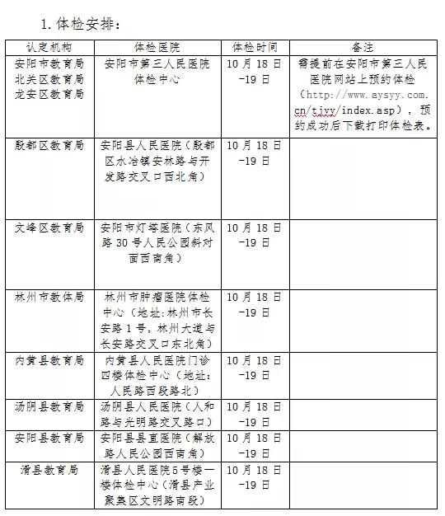

**体检要求：所有体检人员早7：30，空腹，持本人身份证和贴网报照片的体检表（正反面打印）到指定医院体检。《河南省教师资格申请人员体检表》可从河南省教师资格网（jszg.haedu.gov.cn）下载。(10点以后不再体检）**

2.**现场确认安排：确认时间：10月25日至10月29日；**工作时间：（8：00-11：30，15:00-17:30）。

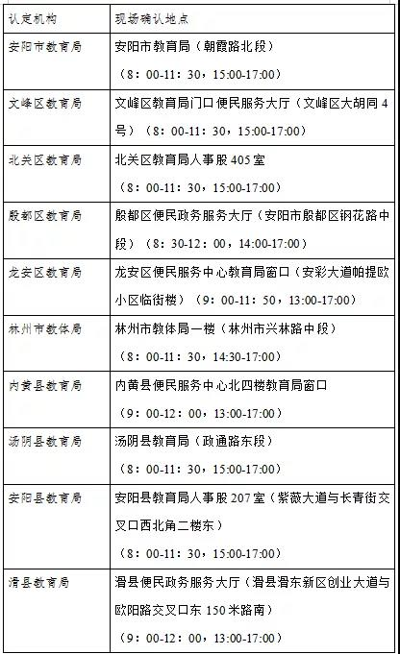

**（三）审核：**各级教师资格认定机构在受理申请期限（即现场确认期限）终止之日起30个工作日内作出是否认定教师资格的结论。

**（四）教师资格证书的领取时间：12月1日。**申请人持本人身份证领取。认定机构开通邮政服务的，申请人也可选择邮递（安阳市教育局、林州市教体局、内黄县教育局、汤阴县教育局、滑县教育局和龙安区教育局已开通）。

殷都区教育局发证地点：殷都区便民服务中心二楼201室；汤阴县发证地点：汤阴县行政服务中心三楼教育局便民窗口（汤阴县长虹路中段路北，咨询电话0372-6208979）；滑县教育局发证地点：滑县便民政务服务大厅二楼教育局便民窗口；其他认定机构在确认地点发证。

五、现场确认准备材料

（一）有效期内的二代身份证原件。

（二）户籍材料或居住证等原件：

1．在户籍所在地申请的，需提供申请人《居民户口簿》原件；

2．在居住地申请的，需提供有效期内的居住证原件；

3．驻豫部队现役军人和现役武警应提供所属部队或单位组织人事部门出具的人事关系证明，证明应明示申请人服役所在地；

4．在我市居住的港澳台居民应提供居住地为我市的港澳台居民居住证；在我市参加中小学教师资格考试成绩合格的港澳台居民，应提供港澳台居住证或港澳居民来往内地通行证、五年有效期台湾居民来往大陆通行证。

（三）学历证书原件（学历信息经中国教师资格网比对验证通过的无需现场提交原件）。港澳台学历还应同时提交教育部留学服务中心出具的《港澳台学历学位认证书》，国外学历还应同时提交教育部留学服务中心出具的《国外学历学位认证书》。

特别提示：在审核材料过程中，对于中国教师资格网无法直接比对验证的高等教育学历，申请人需提交《中国高等教育学历认证报告》（在学信网（www.chsi.com.cn）在线申请），否则将视为不合格学历不予受理。建议申请人提前在学信网验证学历，无法验证的及时申请认证报告，以免影响认定。幼师、中师等中职学历须提交中等职业教育学历认证报告（河南省内中职毕业生可在河南政务服务网（www.hnzwfw.gov.cn）在线申请）。

（四）普通话水平测试等级证书原件（中国教师资格网验证通过的无需现场提交原件）。

（五）需提供下列材料之一：

1.中小学教师资格考试合格证明可在中小学教师资格考试网（ntce.neea.edu.cn）自行打印，中国教师资格网验证通过的无须现场提交原件）。

2.2015年及以前入学的全日制普通院校师范类毕业生，如毕业证书中无明确标注“师范”字样，需提供由毕业院校验印的个人在校期间全部所学课程成绩单（有必修科目教育学、教育心理学的考试和教育实习合格成绩），并另提供以下材料证明：

（1）毕业学校上级教育主管部门下达的当年入学时的专业招生计划文件复印件，标明本专业为全日制师范类专业（加盖毕业学校相关部门公章）。

（2）带有申请人姓名和专业的当年全日制师范生录取审批名册复印件（需有师范专业标注，加盖毕业学校相关部门公章）。

3.符合免试认定的教育类研究生和公费师范生需提供有效期内由校长签发的《师范生教师职业能力证书》，并加盖学校公章。免试认定的教师资格种类和任教学科应与《师范生教师职业能力证书》上的任教学段和任教学科相同。《师范生教师职业能力证书》在中国教师资格网验证通过的无需现场提交原件。

（六）认定机构指定医院出具的《河南省教师资格申请人员体检表》原件（有效期在一年以内）。《河南省教师资格申请人员体检表》可从河南省教师资格网（jszg.haedu.gov.cn）下载。

（七）近期免冠正面一寸彩色白底证件照片1张（上传格式为JPG/JPEG格式，不大于200K。照片应与网上申报时上传照片同底版，照片背面写明姓名、身份证号，用以办理教师资格证书）。

（八）申请中等职业学校实习指导教师资格的，还需提供相当助理工程师及以上专业技术职务的职称证书原件或中级及以上工人技术等级的资格证书原件。

（九）港澳台居民需提交由香港特别行政区、澳门特别行政区和台湾地区有关部门开具的无犯罪记录证明。如有需要，申请人可提前通过当地认定机构向河南省教师资格认定注册服务中心申请开具相关函件。

以上要求材料均为原件。申请人在网上申报时，中国教师资格网对学历、考试合格证明、普通话水平测试等级证书验证通过的，现场确认时则无需再提交原件（资格网无法比对验证的材料需提供原件和复印件）。申请人提交的材料不全或不符合要求的，应于受理期限终止前补齐。

六、其他注意事项

（一）申请人按照预约时间进行体检和现场确认时提供健康码，需全程佩戴口罩，严格按现场工作人员要求进行确认和等候，保持距离不扎堆。未预约者和未戴口罩者不予体检和现场确认。

（二）根据国家有关规定，同一申请人在同一年内只能申请一种教师资格。

（三）请申请人按认定机构规定时间、地点和要求进行网上申报、参加体检和现场确认。申请人可在现场确认前登录网上报名系统，对信息进行修改。因错过申报时间、选错认定机构或现场确认点、申报信息有误或提交材料不全等原因未在规定时间内完成申报工作的，认定机构将无法受理，责任由申请人本人承担。

（四）申请人应在个人承诺书中做出真实无误的承诺，如承诺与事实不符，均属于弄虚作假、骗取教师资格行为。申请人应如实提交相关材料，故意弄虚作假，骗取教师资格的，将依据国家相关法律法规进行处罚。

（五）其他未尽事宜详见各认定机构网站发布的通知公告。

附件：安阳市教师资格认定机构网站及联系方式

 2021年9月6日

